INDICAÇÃO nº 1045/2020

Súmula: - Solicita providências do Executivo junto a Secretaria do Meio Ambiente e Defesa do Animal, Sr. Paulo Rogiério, para que realize a poda de árvore localizada na Rua José Chaluppe, altura do n° 24 – Jardim Itacolimi, neste município.

INDICO à Mesa, na forma regimental vigente, seja oficiado ao Excelentíssimo Igor Soares, Prefeito Municipal, para que interceda junto a Secretaria de Desenvolvimento Urbano e Meio Ambiente, e realize a poda de árvore localizada na Rua José Chaluppe, altura do n° 24 – Jardim Itacolimi, neste município.

Justificativa

Senhor Presidente:-
Senhores Vereadores:-
Senhoras Vereadoras: -

A presente solicitação deve-se ao fato de constantes reclamações dos moradores do local supracitado, pois a árvore existente está comprometendo toda a estrutura da fiação de energia elétrica. Foto anexa.
É necessário que seja feita a poda dos galhos altos, evitando futuros danos maiores. Conhecendo o trabalho sério e competente desenvolvido por Vossa Senhoria frente a essa respeitável Secretaria do Meio Ambiente e Defesa do Animal, tenho a certeza em contar com o pronto e compreensivo atendimento.

Sala das Sessões Bemvindo Moreira Nery, 08 de setembro de 2020.

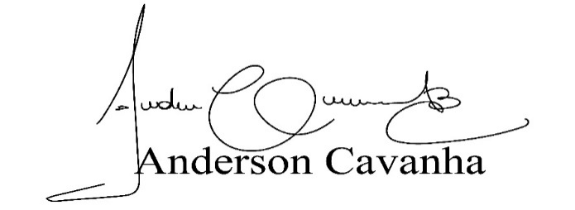
(Bruxão Cavanha – PL)
Vereador

